[国自然论文踩雷了！兰州大学第一医院的论文被质疑WB条带重复，读者表示将敦促出版商尽快处理](https://mp.weixin.qq.com/s?__biz=Mzg3MzU3MzY4Ng==&mid=2247518828&idx=1&sn=4183623ccf28da58605ecba01b0af36f)

撤稿资讯[撤稿资讯](javascript:void(0);)2025-04-08 21:07:06江苏



2023年9月，**兰州大学第一医院**在*Bioengineered（IF4.1998/4区）*期刊上发表了一篇论文。在**发表不到2年**后，因**图片组内重复**在pubpeer上被读者质疑。

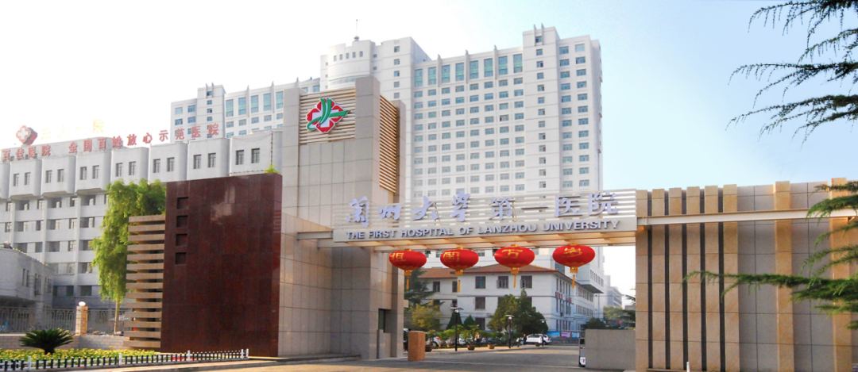

1



**论文概述**

论文题为**“Exosomes derived from bone marrow mesenchymal stem cells regulate pyroptosis via the miR-143-3p/myeloid differentiation factor 88 axis to ameliorate intestinal ischemia-reperfusion injury”**（ 骨髓间充质干细胞外泌体通过miR-143-3p/髓样分化因子88轴调控焦亡，改善肠缺血再灌注损伤）

第一作者：兰州大学第一医院的Zhanhai Wan

通讯作者：兰州大学第一医院的Yufang Leng

肠缺血再灌注（I/R）损伤是指缺血后因血液供应恢复而使组织损伤加重。骨髓间充质干细胞衍生外泌体（BMSC-exo）对I/R损伤具有保护作用。本研究旨在探讨骨髓间充质干细胞外显子改善肠I/R损伤的可能机制。我们的研究结果表明，miR-143-3p通过toll样受体(TLR)-4/MyD88/核因子κ b （NF-кB）途径调控nod样受体热蛋白结构域相关蛋白3 （NLRP3）调控焦亡。本研究描述了一种使用BMSC-exos治疗肠I/R损伤的潜在策略，该策略通过miR-143-3p介导的TLR4/MyD88/NF-кB途径调节焦亡。（本段内容为AI翻译，原始内容请见官网）

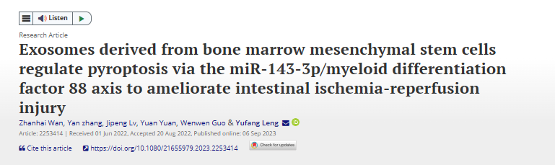

2



**基金支持**

**国家自然科学基金资助项目（81960345）**

**甘肃省自然科学基金项目（21JR11RA097）**

**兰州大学第一医院基金（2020- 2018）。**

3



**质疑与争议**

质疑一：2025年3月，读者René Aquarius提出质疑，认为本文图5D的MyD88条带和33kDa条带图高度相似。（见同色方框标记）

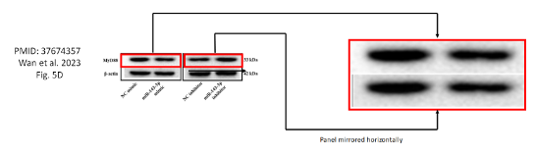

图5D   南京深瞳全网查重

4



**作者回应**

针对上述质疑，尚未见到作者在www.pubpeer.com上的回应内容。

参考文献：

https://pubpeer.com/publications/C56F3529F7DEB4B0496952CDCE25B7/

https://www.tandfonline.com/doi/10.1080/21655979.2023.2253414?url\_ver=Z39.88-2003&rfr\_id=ori:rid:crossref.org&rfr\_dat=cr\_pub%20%200pubmed

**超全、超强、超快的科研诚信舆情监测系统**

文章被质疑，第一时间告知您！

拥有超全面的科研论文数据库，目前已汇聚超过23万篇文献。系统24小时不间断监控，每10分钟即更新舆情信息，确保数据时效性。支持个性化订阅管理，让您轻松追踪个人研究成果的受关注情况及任何质疑，确保第一时间掌握文章动态。

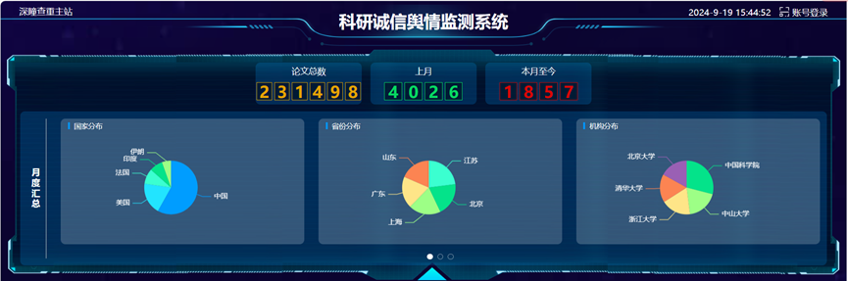

**深瞳查重子系统——引文异常核查系统**

核查论文引文是否被PubPeer质疑、勘误、关注或撤稿，确保综述类等文章免受问题引文影响，维护结论的可靠性。

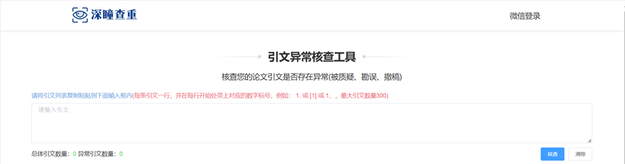

**往期推荐**



[刚发表6天就被质疑图像重复！上海九院口腔颌面头颈肿瘤科高分一区论文陷学术争议，该研究获国自然资助](https://mp.weixin.qq.com/s?__biz=Mzg3MzU3MzY4Ng==&mid=2247517709&idx=1&sn=102aa74abe3efea5859a2ab50d9e6a8b&scene=21" \l "wechat_redirect" \o "https://mp.weixin.qq.com/s?__biz=Mzg3MzU3MzY4Ng==&mid=2247517709&idx=1&sn=102aa74abe3efea5859a2ab50d9e6a8b&scene=21#wechat_redirect" \t "_blank)



[Nature发布猛料！全球撤稿率排名，三家中国医院包揽前三！](https://mp.weixin.qq.com/s?__biz=Mzg3MzU3MzY4Ng==&mid=2247517544&idx=1&sn=376c36823c1645bc3e22d2aca4b4426f&scene=21" \l "wechat_redirect" \o "https://mp.weixin.qq.com/s?__biz=Mzg3MzU3MzY4Ng==&mid=2247517544&idx=1&sn=376c36823c1645bc3e22d2aca4b4426f&scene=21#wechat_redirect" \t "_blank)



[疑似AI生成，该期刊上百篇论文被撤，有作者抗议：标准过于严格了！](https://mp.weixin.qq.com/s?__biz=Mzg3MzU3MzY4Ng==&mid=2247517244&idx=1&sn=f42fc5762b918904a7f38badb09ae224&scene=21" \l "wechat_redirect" \o "https://mp.weixin.qq.com/s?__biz=Mzg3MzU3MzY4Ng==&mid=2247517244&idx=1&sn=f42fc5762b918904a7f38badb09ae224&scene=21#wechat_redirect" \t "_blank)



[图片重叠疑云笼罩！哈医大两附属医院联合发表的论文遭职业打假人深扒](https://mp.weixin.qq.com/s?__biz=Mzg3MzU3MzY4Ng==&mid=2247517079&idx=1&sn=8fa5d30a216c17a832839953f224149c&scene=21" \l "wechat_redirect" \o "https://mp.weixin.qq.com/s?__biz=Mzg3MzU3MzY4Ng==&mid=2247517079&idx=1&sn=8fa5d30a216c17a832839953f224149c&scene=21#wechat_redirect" \t "_blank)



[国自然资助“翻车”？华中科技大学同济医学院附属协和医院发表在2区的高分论文被质疑图片重复](https://mp.weixin.qq.com/s?__biz=Mzg3MzU3MzY4Ng==&mid=2247517131&idx=1&sn=0fddc90897aedb3f61fd1b0152cf34b5&scene=21" \l "wechat_redirect" \o "https://mp.weixin.qq.com/s?__biz=Mzg3MzU3MzY4Ng==&mid=2247517131&idx=1&sn=0fddc90897aedb3f61fd1b0152cf34b5&scene=21#wechat_redirect" \t "_blank)



[IF6.6期刊论文陷“图像重复”风波，青岛大学附属医院论文被质疑，作者未回应](https://mp.weixin.qq.com/s?__biz=Mzg3MzU3MzY4Ng==&mid=2247517173&idx=1&sn=bd88924f88e69c1225686e6f3d780e81&scene=21" \l "wechat_redirect" \o "https://mp.weixin.qq.com/s?__biz=Mzg3MzU3MzY4Ng==&mid=2247517173&idx=1&sn=bd88924f88e69c1225686e6f3d780e81&scene=21#wechat_redirect" \t "_blank)



[与不相关论文图像重复导致撤稿，作者表示反对，复旦大学附属华山医院的2区论文陷争议](https://mp.weixin.qq.com/s?__biz=Mzg3MzU3MzY4Ng==&mid=2247517093&idx=1&sn=eed25917df329f444f2c1573b5462fbe&scene=21" \l "wechat_redirect" \o "https://mp.weixin.qq.com/s?__biz=Mzg3MzU3MzY4Ng==&mid=2247517093&idx=1&sn=eed25917df329f444f2c1573b5462fbe&scene=21#wechat_redirect" \t "_blank)



[国自然资助！荧光图“复制粘贴”？ 首都医科大学附属北京天坛医院论文被质疑](https://mp.weixin.qq.com/s?__biz=Mzg3MzU3MzY4Ng==&mid=2247517270&idx=1&sn=707395e761d115c6ea9b61b3943ca026&scene=21" \l "wechat_redirect" \o "https://mp.weixin.qq.com/s?__biz=Mzg3MzU3MzY4Ng==&mid=2247517270&idx=1&sn=707395e761d115c6ea9b61b3943ca026&scene=21#wechat_redirect" \t "_blank)



[前列腺癌领域巨头多篇论文被指图片重复，作者坚称结果无虞](https://mp.weixin.qq.com/s?__biz=Mzg3MzU3MzY4Ng==&mid=2247517296&idx=1&sn=286f17d20dd234102ddca8218b5006cc&scene=21" \l "wechat_redirect" \o "https://mp.weixin.qq.com/s?__biz=Mzg3MzU3MzY4Ng==&mid=2247517296&idx=1&sn=286f17d20dd234102ddca8218b5006cc&scene=21#wechat_redirect" \t "_blank)



[6分论文被指图像重复，重庆医科大学附属第二医院眼科论文陷入争议](https://mp.weixin.qq.com/s?__biz=Mzg3MzU3MzY4Ng==&mid=2247517365&idx=1&sn=aa7a6d206a207635ba938817778540e4&scene=21#wechat_redirect)



? 论文/文章图片查重

? 论文/文章图片库比对

? 论文/文章图片查重软件

? sci图片查重软件

? 深瞳论文图片查重

免责声明：

质疑信息来源于Pubpeer，提及人名均为音译

对于文章内容的真实性、完整性、及时性

本公众号不做任何保证或承诺，仅供读者参考

未经授权禁止转载！

转载请勿更改原文内容及格式！

如有转载需求或合作事宜

可添加下方客服微信/QQ





[#兰州大学第一医院](https://mp.weixin.qq.com/mp/appmsgalbum?__biz=Mzg3MzU3MzY4Ng==&action=getalbum&album_id=3186272749007323140#wechat_redirect)[#甘肃省](https://mp.weixin.qq.com/mp/appmsgalbum?__biz=Mzg3MzU3MzY4Ng==&action=getalbum&album_id=2803786755224403970#wechat_redirect)[#图片查重](https://mp.weixin.qq.com/mp/appmsgalbum?__biz=Mzg3MzU3MzY4Ng==&action=getalbum&album_id=3741591297044414466#wechat_redirect)[#图片重复](https://mp.weixin.qq.com/mp/appmsgalbum?__biz=Mzg3MzU3MzY4Ng==&action=getalbum&album_id=3457578027293458434#wechat_redirect)